Отчёт по индивидуальному проекту
Часть 3
Калашникова Дарья
Содержание

1 Цель работы
Создать индивидуальный сайт, постепенно его заполняя

2 Задание
Добавить к сайту достижения.
Добавить информацию о навыках (Skills).
Добавить информацию об опыте (Experience).
Добавить информацию о достижениях (Accomplishments).
Сделать пост по прошедшей неделе.
Добавить пост на тему по выбору.

2.1 Выполнение работы
Заполним информацию о навыках в файле _index.md (рис. 1)
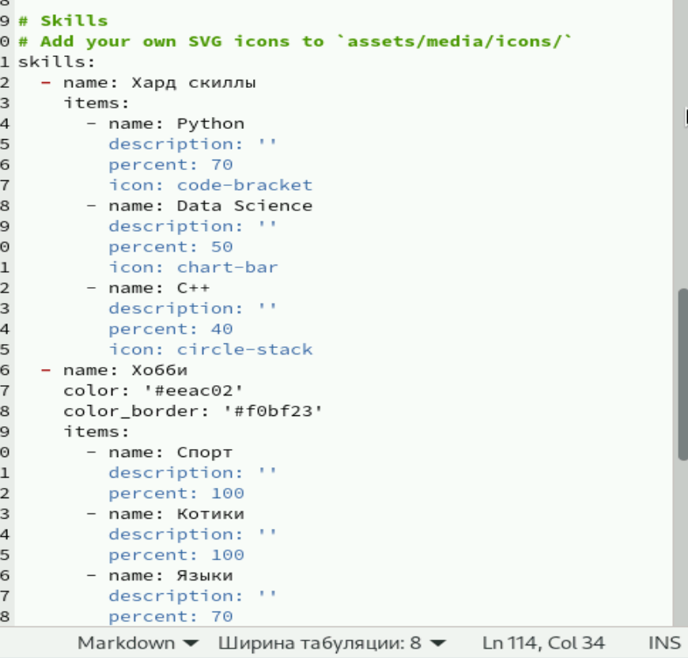
Рис. 1: Заполнение информации о навыках
Так это будет выглядеть на сайте (рис. 2)
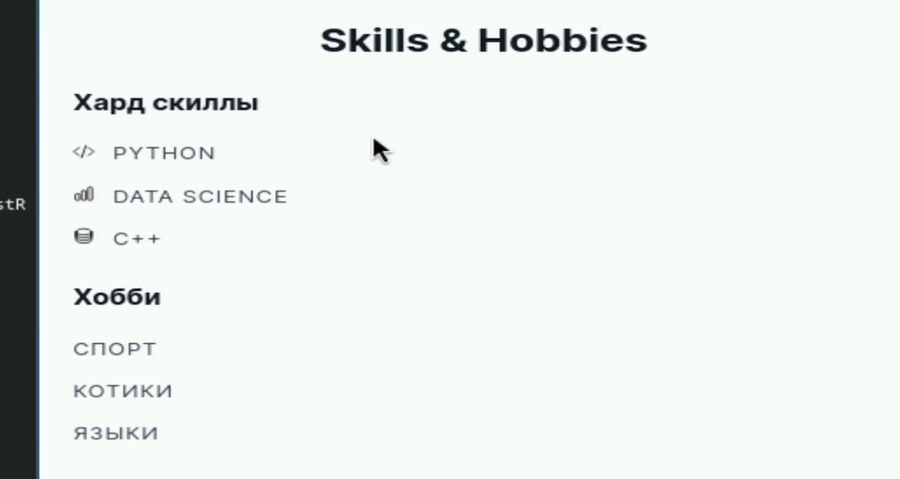
Рис. 2: Вид информации о навыках
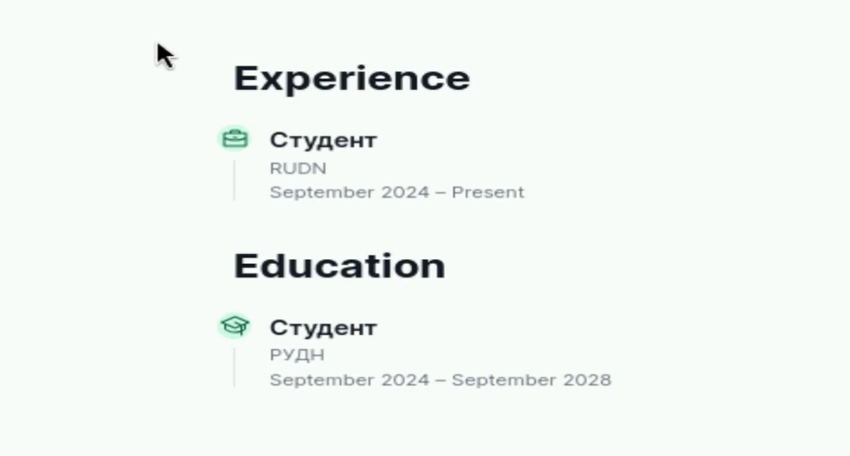
Рис. 3: Вид информации об опыте
Напишем пост о прошедшей неделе (рис. 4)
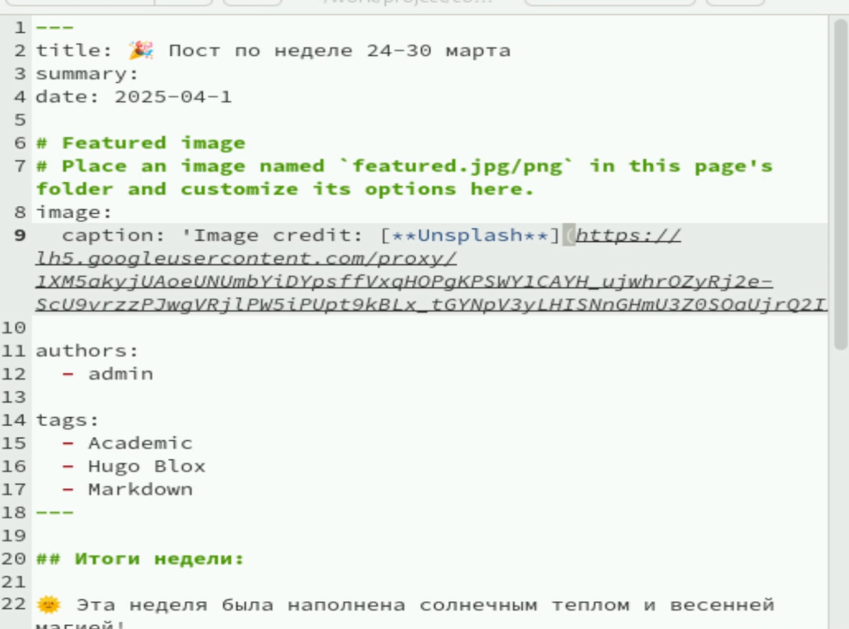
Рис. 4: Пост о прошедшей неделе
И пост о Markdown (рис. 5)
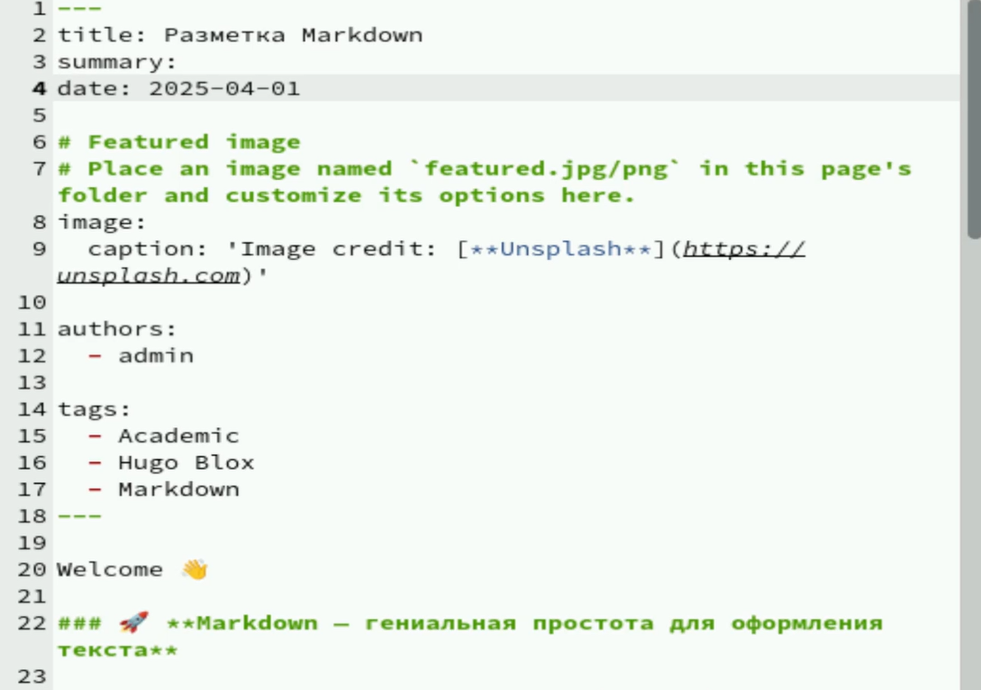
Рис. 5: Пост о Markdown

3 Выводы
В результате работы была добавлена информация о навыках и опыте автора, а также написано 2 поста

Список литературы

